年级：_七年级__ 学科： __语文__ 编号：__20___

“五环导学-思”学导练一体化教学设计

课题名称： __《天上的街市》__
课型： _新授课_ 课时： _1__ 设计人：段毅培_ 审核人： _徐笑晗__
学情分析 | 学习本课的这首现代诗，要充分调动学生的联想和想象。诗人借助街灯与明星之间的关联，从现实的街市想到天上的街市，又想象出街市上陈列的珍奇，天街上闲游的牛郎织女和他们手提的灯笼。要引导学生进一步展开想象，将诗的文本转化为自己的阅读感受，想象出更丰富、更细致的图景，从而获得审美体验和初步的欣赏能力。要在语文实践中自然地激发学生的联想和想象，培养语文能力，而不要灌输相关的理论知识。
学习目标 | 1.朗读诗歌，体会诗歌语言的音韵美。  2.通过反复诵读诗歌，运用联想和想象，理解诗歌形象化的语言，体会诗人的情思。
重点难点 | 1.朗读诗歌，体会诗歌语言的音韵美。  2.通过反复诵读诗歌，运用联想和想象，理解诗歌形象化的语言，体会诗人的情思。
教师寄语 | 长风破浪会有时，直挂云帆济沧海。
教学流程 |  | 复备
- 导入：
世界上唯有两种东西能够深深震撼我们的心灵，一件是我们心中崇高的道德准则，另一件则是我们头顶灿烂的星空-----康德（播放视频）
晚上的夜空,月光皎洁,深邃的天空中蕴藏着无数神秘，也寄寓着数不清的遐想。仰望夜空，星光灿烂,多少神奇的传说，美妙的想象便悄然进入脑海。今天，我们就学习郭沫若的(天上的街市》,领略诗人遥望星空,用想象和联想创造的世外仙境。请同学们翻到《天上的街市》。

二、定向自学·独思（15分钟）
1.（1）了解作者
郭沫若（1892一1978年），原名郭开贞，笔名沫若，四川乐山人，现代文学家、历史学家、古文字学家，新诗奠基人之一 ，1921年发表第一本新诗集《女神》，震惊文坛。代表作有《女神》《星空》，历史剧《屈原》《虎符》《棠棣之花》等。
郭沫若是杰出的浪漫主义文学家,诗歌富含浪漫主义色彩，在早期的诗歌中大量运用神话与传说，感情丰富，想象奇特。

2.听老师范读，同学们用“/”给诗歌划分节奏，用“·”标重音。（分清节奏，念准重音，读出感情）

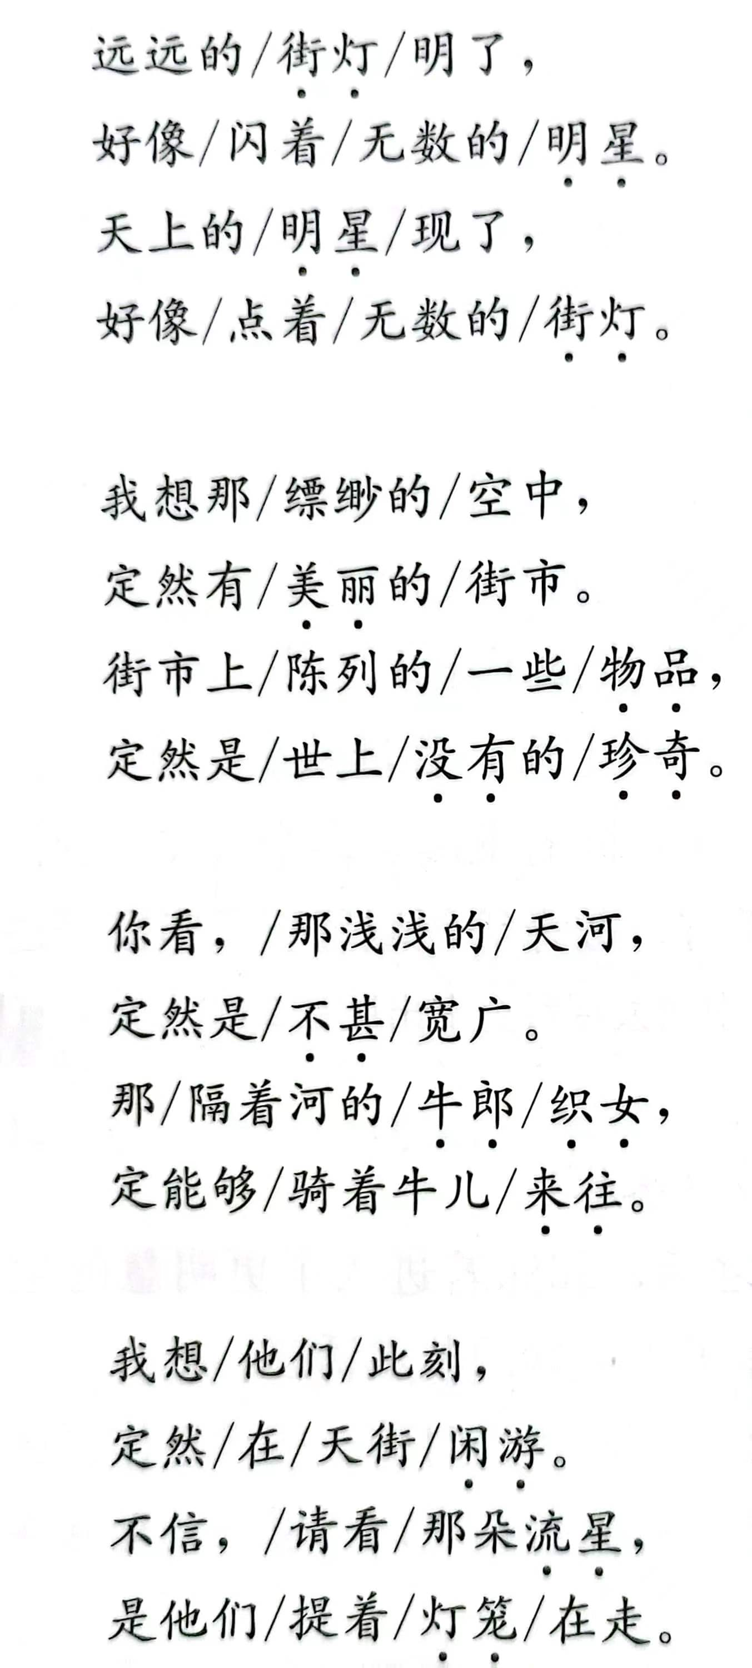

3.自己读读诗歌，说说这首诗是一种什么样的氛围呢？
（1）要求一：读准字音，读好韵脚
（2）要求二：读准节奏，读好重音、停顿

美好、安宁、和谐
- （1)欣赏朗诵视频，选择一个你喜欢的朗诵去模仿一下吧！
- 要想进入美丽的街市，首先需要通过诵读来获得入场券。正所谓诗歌不厌百回读，接下来自己配上音乐去朗诵吧，分清节奏，念准重音，读出感情。
（3）两组同学来进行展示朗读。

三、合作研学·辩思+展示激学·拓思（7分钟）
（过渡语：听着同学们的朗读，老师仿佛也跟着大家来到了天上的街市，好一番神奇景象。本首诗歌总共分为四个小节，接下来让我们一起赏游街市，在不同的诗节中游玩打卡，现在请大家尽情的游玩吧！大家畅游其中，一定能发现许多新奇的东西。）
1.请同学们自由诵读，运用圈点勾画的方式来标注出文章中的意象，说一说郭沫若运用联想和想象的写作手法都描绘了街市上的什么样人、事、物呢？（可以和自己的同桌讨论交流）
街灯 明星 街市 物品
天河 牛郎织女 天街 流星 灯笼
这些意象勾勒成一幅幅美丽的画面。（美丽、富饶、光明、悠闲自由幸福）

（过渡句：大家畅游的美丽的街市所有美景，都是郭沫若亲眼所见的么？那么是什么给予了诗人飞跃的翅膀，描绘出这样一个天上的街市呢？）
2.请同学们来说一下每一小节中哪些是作者想象的哪些是作者联想的呢？，同学们先别着急，老师来给大家说下联想和想象的定义你们再说。
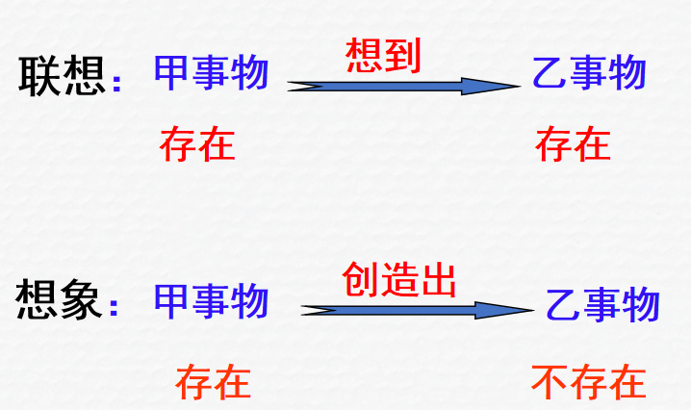
联想：由一个事物想到另一个事物的思维过程。

想象：在头脑中对已知形象进行加工，经过新的组合，创造出新形象的思维过程。
联想：街灯 明星
想象：街市 物品 天河 牛郎织女 天街 流星 灯笼

（过渡语：诗人用这些意象描绘出了这么美丽、富饶、幸福的世界，在这样的世界中牛郎织女的生活是那样的幸福美好这与古代传说中的故事有什么不同呢？谁能来讲述一下古代传说中天上的街市是怎样的呢？）
四、精讲领学·导思（8分钟）
1.写作背景
《天上的街市》选自诗人第二部诗集《星空》。1921—1923年，郭沫若三次从日本回国。这时，“五四”运动高潮已过，中国正处于军阀混战时期。面对半殖民地半封建社会那“冷酷如铁！黑暗如漆！腥秽如血！”的黑暗现实，郭沫若感到一种“幻灭的悲哀”。他既向往“平和洁净”的“美”，而又不知如何将理想在人间实现，由此产生苦闷、徘徊的情绪，这构成了诗集《星空》的基本特点，也体现在这首《天上的街市》中。
（过渡语：诗人的这种情感与当时作者所处的时代背景是密不可分的。）

2.诗中所写的牛郎织女的生活与传说故事是不同的，这种不同表现了诗人怎样的思想感情?
答：诗人去除了原故事里夫妻分离的悲剧内容和天上统治者等反面角色，着力描写牛郎织女在天上世界幸福、安定的生活。
表达了诗人对黑暗现实的痛恨，对光明、自由、幸福、快乐生活的向往和追求。

（过渡语：在如此黑暗的现实生活下，诗人用有力的语言描绘出这样美丽的世外仙境，那作者在诗歌中是运用了哪个词语来表现出这种美好生活一定会实现的呢？）
3.诗中反复出现“定然”“定”等词语，应该如何理解呢?
“定然”“定”表示肯定，天上是那样繁华富庶，天上的生活当然是无比美好幸福的。生动形象地写出诗人对这种美好幸福生活的向往，也表露出这种生活必将来到的信心。

4.全班齐读，女生一句，男生一句，感受诗歌情感。

五、反馈固学·创思（15分钟）
诗人看到“街灯明了”，联想到“天上的明星”，想象着天上有美丽的街市，有幸福的牛郎织女。当你在仰望星空时会有什么新奇的联想和想象?请发挥的你的联想与想象，仿照《天上的街市》的句式，仿写一小节，在留言簿上面写下你的诗歌创作，以诗寄情吧。
内容小结  思维导图  （结构化板书） | 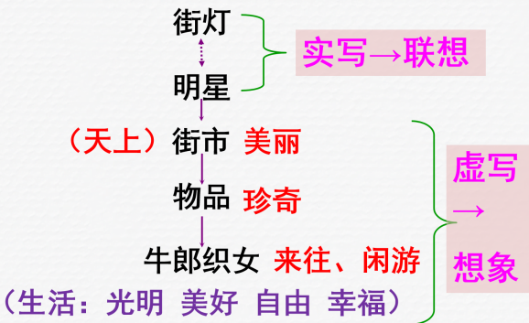
课后反思

